Муниципальное учреждение дополнительного образования

«Центр дополнительного образования «Созвездие»

Тутаевского муниципального района

**Туристский культурно-познавательный маршрут**

**«Маршрут для маленьких туристов»**

Автор:

Долголожкина Е.В. – педагог дополнительного образования Центра «Созвездие»

Тутаев, 2024

Представленный маршрут был пройден детско-взрослым коллективом объединения «Маленький турист» 28 мая 2023 года. Руководитель группы – Долголожкина Е.В. Прохождение маршрута являлось итоговым мероприятием учебного года. Участниками стали и дети, и родители. На маршруте обучающиеся и родители проходили проверку туристской подготовки – выполняли предложенные руководителем задания.

На этапе подготовки была достигнута договоренность о взаимодействии с сотрудниками магазина «Старый город», где за выполнение задания дети получили сладкий подарок и сотрудниками Городского клуба, в котором, выполнив задание, получили необходимое снаряжение.

**Предложенные задания**

Задание 1 «Сменный штурман» – участникам из числа детей была выдана карта маршрута и фотозадания «Инакор». Участники по очереди вели группу от одного контрольного пункта до другого, фиксируя ответы в специальном бланке.

На улице Пролетарской у обрыва к реке Рыкуша сделали остановку. Здесь руководителем группы была проведена беседа о памятнике природы пойме реки Рыкуша и о правилах поведения на особо охраняемых территориях.

Далее с помощью карты участники приходят к магазину «Старый город». Сдают ответы «Инакор» продавцу. Продавец проверяет правильность, сравнивая ответы с контрольным бланком.

Задание 2 «Герб города» предлагается продавцом. Участникам необходимо отыскать на картинке с изображением гербов разных городов герб нашего города. Получив правильный ответ, продавец вручила группе заранее приготовленный сладкий подарок к чаю.

Далее группу ведёт руководитель. Следующая остановка у Городского клуба. Группа встречается с работником клуба

Задание 3 «Туристское снаряжение» выдается работником клуба. Задание получают команда детей, команда родителей. В общем перечне туристского снаряжения команде родителейнеобходимо выделить личное снаряжение, а команде детей – групповое. В выполнении задания детям помогал руководитель, зачитывая список. По истечении контрольного времени, работник клуба проверил выполнение задания и выдал заранее приготовленное туристское снаряжение, необходимое для организации бивака и подвижных игр.

Далее группа направляется в Большой сад у льнокомбината «Тульма». Здесь руководителем ведется рассказ о самой фабрике и ее основателе Е.Е. Классене, рядом с проходной ему установлен памятник. На верхней террасе парка установлен памятный знак землякам-тутаевцам, работникам льнокомбината «Тульма», погибшим в Великой Отечественной войне 1941-1945 г.г. Здесь ведётся рассказ о работе фабрики в годы войны.

Группа продолжает движение по улице Ярославской, далее мимо гаражей выходит к мосту через р. Рыкушу. У моста делается остановка. Руководителем объясняются понятия исток, устье, русло, берега, приток.

Далее группа переправляется по мосту и направляется к роднику у посёлка Молявино. Вода в роднике регулярно проверяется, по качеству воды он считается лучшим из городских и близлежащих родников. Вода пригодна для употребления. Здесь группа набирает воду для приготовления чая. Родители к роднику не поднимаются, а отправляются к конечной точке маршрута, чтобы подготовить церемонию посвящения в туристы.

Набрав воды, группа детей двигается к устью р. Рыкуша – конечной точке маршрута. Родителями уже подготовлены уголёк, котелок и зелёнка для посвящения. Дети выстраиваются полукругом. Руководитель поздравляет всех участников с завершением маршрута и зачитывает решение специальной комиссии опытных туристов:

Посвятить этих детей, успешно прошедших испытания, в туристы!

Пусть ваши дрова всегда будут сухими! (По кругу передаётся уголёк).

Пусть ваши походы и любые путешествия обходятся без травм! (Каждому на ладошке делается отметка зелёнкой, мы специально приобрели в форме маркера).

Пусть каша в котелке никогда не пригорает! (По кругу передаётся котелок).

Пусть рядом с вами всегда будут надёжные люди, готовые разделить с вами победы и поражения! (Дети смыкают круг вместе с руководителем).

Руководитель вручает каждому участнику по ложке, поясняя, что подарок не простой, а со смыслом: «Чтобы вы всегда могли расхлебать ту кашу, которую заварили!»

Далее на берегу Волги у устья Рыкуши организуется общий перекус. Родители нажарили сосисок на мангале и вскипятили чай на газовой плитке. Руководитель отмечает, что родители тоже не подвели и справились и с заданиями, и с подготовкой бивака. После чая были организованы подвижные игры.

Возвращались тем же путём, исключая посещение краеведческих и социальных объектов.

Нитка маршрута: ул. Комсомольская магазин «Дикси» - ул. Пролетарская, памятник природы пойма реки Рыкуша – ул. Пролетарская магазин «Старый город» – ул. Ярославская, Городской клуб – Большой сад – ул. Ярославская – р. Рыкуша – Молявинский родник – устье р. Рыкуша.

**Возрастная категория участников:** 6-7 лет.

**Протяженность маршрута:** 5,5 км.

**Схема маршрута:**

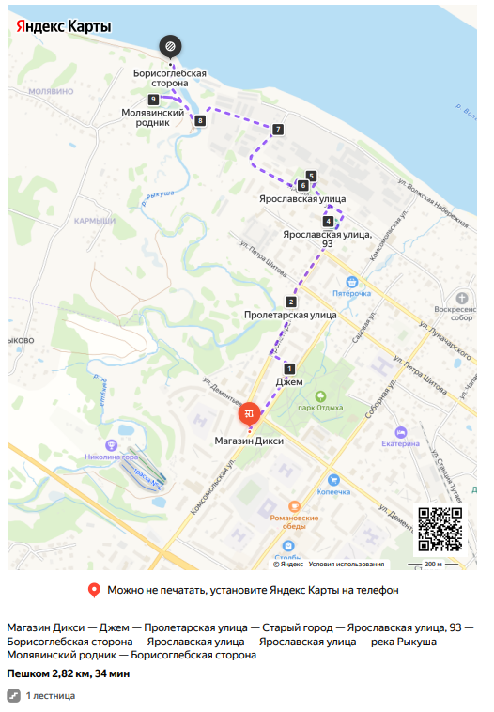

**Варианты подъездов-отъездов:** в нашем случае начальная точка маршрута была выбрана с учётом места проживания участников группы. Для иногородних добраться до начальной точки не составит труда. Из Рыбинска до Тутаева можно доехать автобусом 500 и 504 до остановки Тутаев Центральная. Из Ярославля с автостанции Ярославль-Главный автобусом 161, 500, либо с автовокзала автобусом 504 до остановки Тутаев Центральная. Далее двигаться вдоль проспекта 50-летия Победы около 400 метров в направлении Рыбинска до улицы Комсомольская, повернуть направо и двигаться по улице Комсомольская около 500 метров до магазина «Дикси».

Наличие мест привалов: как таковые привалы на маршруте не планировались, но было сделано 6 остановок для выполнения заданий и бесед о краеведческих объектах. Возможна организация привала в комфортных условиях на лавках у Городского клуба.

**Сведения об исторических и культурных объектах:**

- с улицы Пролетарской открывается живописный вид на памятник природы – зелёную зону реки Рыкуша. Данная территория отнесена к категории особо охраняемых природных территорий в 1993 году с целью сохранения уникальных ландшафтов долины р. Рыкуши ценных в экологическом, научном, культурном и эстетическом отношениях;

- с улицы Ярославской по лестнице можно попасть в Большой сад. Он был обустроен при фабрике «Романовская льняная мануфактура» (впоследствии «Тульма»). Фабрика была открыта в 1864 Е.Е. Классеном. На конец XIX века фабрика была крупным предприятием. При фабрике был выстроен образцовый рабочий посёлок с казармами, школой, баней, фельдшерским пунктом, магазином. В 2001 году у здания конторы был установлен памятник основателю. На верхней террасе Большого сада в 1977 году установлен памятный знак землякам-тутаевцам, работникам льнокомбината «Тульма», погибшим в Великой Отечественной войне 1941-1945 г.г. В военные годы фабрика производила для нужд фронта брезент. В клубе льнокомбината (в настоящее время Городской клуб) располагался госпиталь.

**Выводы и рекомендации:**

- участниками маршрут был пройден без каких-либо затруднений, вполне доступен для обучающихся дошкольного возраста;

- для бивака было выбрано место на берегу Волги, но погодные условия (дул сильный ветер) не позволили остаться в заранее подготовленном месте, пришлось подняться чуть выше от устья Рыкуши и разместиться с двух сторон от дороги, ведущей к лодочным гаражам, под высоким берегом, который защищал от ветра. Данная дорога используется редко, но ответственный наблюдатель из числа родителей был выбран. Если планируется размещение группы на берегу Волги, то необходимо предусматривать и готовить еще один вариант бивака на случай сильного ветра;

- необходима предварительная договорённость и содействии с сотрудниками магазина и работниками клуба. Привлечение посторонних людей должно быть согласовано с родителями. Нужно заранее разместить на объекте необходимый реквизит, снаряжение и проинструктировать о действиях в различных ситуациях.

Путешествия и в городской и природной среде совершаются объединением несколько раз в год при полной поддержке и активном участии в подготовке и проведении со стороны родителей.

**Источники:**

1. Анашкина Е.Н.Заповедники, заказники и особо охраняемые территории Ярославской области. Режим доступа: <https://yarregion.ru/pages/about/nature/territorii.aspx>
2. Конференции, книги, пособия, научные издания. Режим доступа: <http://libed.ru/konferencii-istoriya/332790-7-voenno-memorialnih-sooruzheniy-sotrudnichestvo-vlasti-obschestva-sfere-sohraneniya-istoriya-sovremennost-sotrudnich.php>
3. Перечень особо охраняемых природных территорий Тутаевского района Ярославской области. Режим доступа: <https://www.yarregion.ru/depts/str/DocLib/Территориальное%20планирование/Тутаев/Приложения%20к%20Утверждаемой%20части.pdf>
4. Сайт государственного бюджетного учреждения Ярославской области «Центр охраны окружающей среды». Режим доступа: [Зеленая зона р. Рыкуша - Центр охраны окружающей среды](https://yarecologia.ru/oopt/zelenaya-zona-r-rykusha/)
5. Реестр военно-мемориальных объектов (ВМО) на территории Тутаевского муниципального района. Режим доступа: <https://admtmr.ru/den-pobedy/reestr-voenno-memorialnykh-obektov.php>
6. ТИЦ г. Тутаева (Романово-Борисоглебска). Режим доступа: <http://visittutaev.ru/slider5/>
7. Тульмовцы в годы войны. Режим доступа: <http://7611.ru/seo/4.php>

Конюшев К. В. Когда на подвиг родина звала / К. В. Конюшев. – Ярославль: Верх.-Волж. кн. изд-во, 1991. – 102 с.

Романов-Борисоглебск (Тутаев). Два города у одной реки / сост. Н. П. Нефедьева. – Ярославль: Ярославский полиграфкомбинат, 2013. – 192 с., илл.